Обучение двухцветному плетению слепых и слабовидящих детей
Методические рекомендации для учителей технологии, воспитателей учебных заведений, работающих с детьми и взрослыми с ограниченными возможностями
Кавандоли. Что это?
Плетение кавандоли - это плотное двухцветное плетение, состоящее из горизонтальных и вертикальных репсовых узлов. Свое название получило в честь итальянки Валентины Кавандоли, жившей в 16 веке. Она организовала школу для детей бедняков на открытом воздухе – «Дом Солнца» и обучала детей пяти-шести лет плетению кошельков и сумочек двухцветным итальянским плетением из вертикальных и горизонтальных узлов.
Плотное плетение кавандоли применяется для сумочек, поясов, салфеток, панно, ковриков, и других изделий.
Рисунок для плетения кавандоли составляется на бумаге в клетку или миллиметровке. Можно использовать рисунки орнаментов для вышивания крестом, вязания, японские кроссворды.
Количество клеток по ширине равняется числу нитей (концов) плетения, количество клеток по высоте равняется числу рядов плетения.
Фон узора кавандоли заполняется бридами из горизонтальных репсовых узлов на нитях (концах), расположенных вертикально. Нити для выполнения узора располагаются горизонтально и проходят через все полотно, а сам узор плетется бридами из вертикальных и горизонтальных репсовых узлов. Нить, которой выполняется рисунок, может находиться в клубке или на коклюшке. Желательно следить за тем, чтобы этой нити хватила на всю работу, при этом полотно будет более аккуратным.
Горизонтальной цветной нитью выполняются вертикальные репсовые узлы, а вертикальными нитями – горизонтальные репсовые узлы.
Навыки плетения в технике кавандоли могут освоить люди с ограниченными возможностями в здоровье. Так, например, замечательные работы получаются у слепых и слабовидящих учащихся. Дети с ограниченными возможностями быстро усваивают приемы выполнения узлов. Далее необходимо научить записывать схемы. Первый ряд записывается справа налево, второй ряд слева направо и т.д. Например:
1ряд: 2белых 4 черных 4 белых 15 черных,
2 ряд: 12 черных5 белых 5 черных 3 белых и т.д.
Для контроля правило: сумма всех узлов в каждом ряду должна быть одинакова.
Из чего плетут?
Для плетения используют самые разнообразные нити.
Чем сильнее скручены нити, тем больше они подходят для плетения: узлы получаются четкими, рельефными, изделия из них не деформируются.
Слабо скрученные ворсистые нити в процессе работы могут разлохматиться, и узлы из них получаются с неровной фактурой – ворс «размоет» ее. Для плетения очень удобна пряжа, хорошо скрученная, малорастяжимая, крепкая на разрыв - прочная. Цветовое решение контрастное.
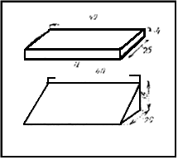
На чем плетут? Для плетения необходима подушка или станок. Наиболее удобна подушка с небольшим наклоном в меру жесткая. Это первый помощник.
Тяжелую небольшую подушку можно сделать из….. кирпича и полегче из - … книги с жестким переплетом. Обшивают кирпич или книгу поролоном и обтягивают тканью – подушка готова. Наконец, на скорую руку можно использовать спинку мягкого стула или кресла.
Булавки во время плетения всегда держат под рукой, вколов в край подушки. Ими фиксируют отдельные узлы и закрепляют каждый ряд при плетении в технике кавандоли. Булавки должны быть длинными, чтобы не затерялись в полотне, и достаточно прочными, чтобы не согнулись. Лучше применять декоративные булавки с пластмассовыми головками.

Расчет длины нитей.
Плетения изделий начинается с нарезки нитей. Точный расчет длины нитей сделать весьма трудно. На это влияет толщина нити, манера плетения, насколько одной нитью придется плести горизонтальных и вертикальных узлов.
На примере ниток для вязания расчет выполняется примерно так: на один горизонтальной репсовый узел расходуется 1 см нити. 1 см х количество рядов по схеме х2 (так как нитка сгибается при навешивании) + 40 см для удобства плетения.
Техника безопасности.
При выполнении работ необходимо соблюдать ряд правил техники безопасности и противопожарных норм. Это важно не только для сохранения жизни и здоровья исполнителя макраме, но и для качества работы. Эти правила можно свести к следующим пунктам:
1.Общее положение:
1.1.Рабочее место исполнителя должно быть оборудовано в соответствии выполняемых работ. Не допускается наличия на нем посторонних предметов.
1.2.В основной состав рабочего места входит стул, стол, инструменты, приспособления.
1.3.Опасными для здоровья при выполнении работ могут быть нож-косяк, ножницы, стол с шероховатостями и заусеницами, булавки.
2. Требования безопасности перед началом работы:
2.1.Перед началом работы должно быть приведено в порядок рабочее место, к которому есть свободный подход.
2.2.Воздух в комнате должен быть чистым и свежим. Рабочее место должно быть достаточно освещено.
2.3.Емкости с красителями, клеями должны находиться в устойчивом положении.
3.Требования безопасности во время работы.
3.1. Выполнять работу не напрягаясь ни одной группой мышц.
3.2.Во время выполнения работы следить, чтобы нитки не натирали руки. В случае необходимости использовать перчатки.
3.3.При работе с режущими и колющими инструментами исключить резкие движения.
3.4.Исключить работу вблизи огня и нагревательных приборов.
4.Требования безопасности по окончанию работы.
4.1.По окончании работы отключить электронагревательные приборы.
4.2. Привести рабочее место в порядок.

Приемы навешивания для плетения панно.
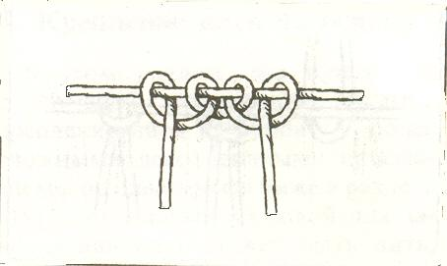
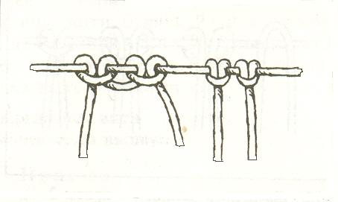

Расширенное крепление Расширенное крепление
«замочком наизнанку» двумя «замочками»
Для навешивания нитей используем нитку от клубка. Закрепляем нитку на станке с двух сторон. От начала нитки (слева на право) начинаем навешивать расширенным креплением. Он более плотный и через него не просвечивает основа.

Плетение горизонтальных и вертикальных брид.
Горизонтальные узлы справа налево (А) и слева направо (Б)
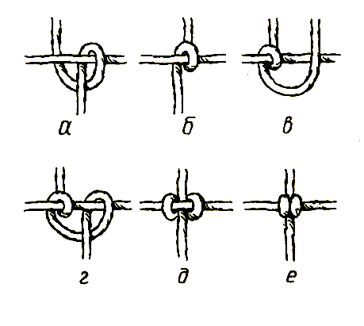
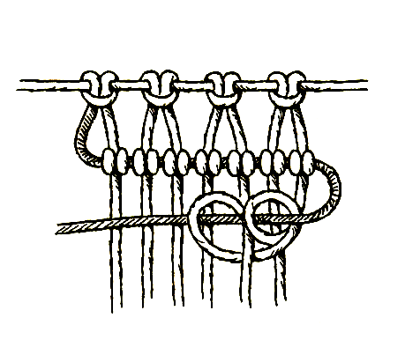
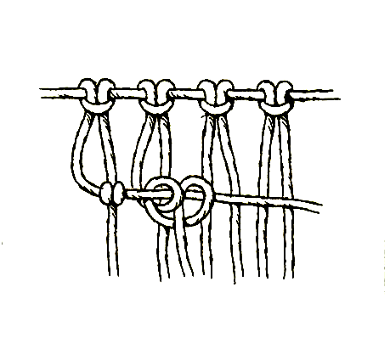

А Б
Вертикальный узел.

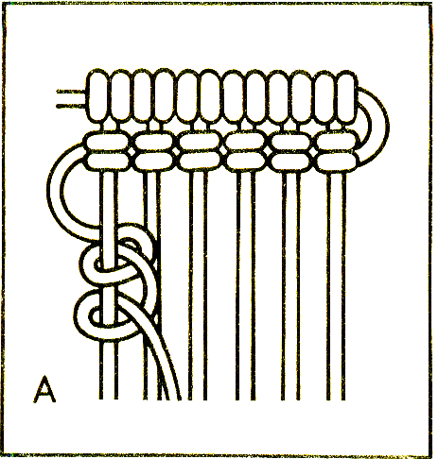
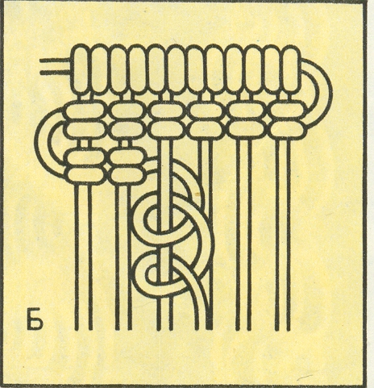
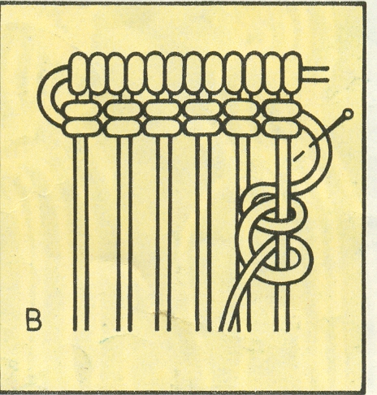

Прием Кавандоли
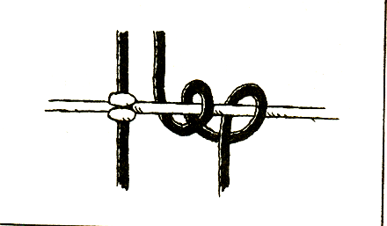
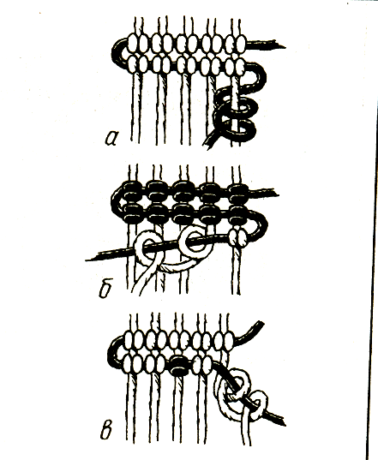

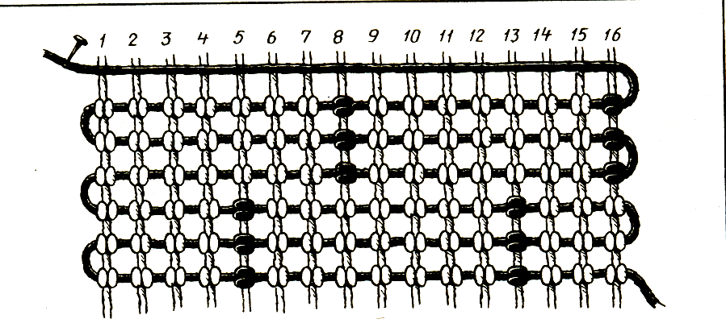
Узор «Кирпичики».
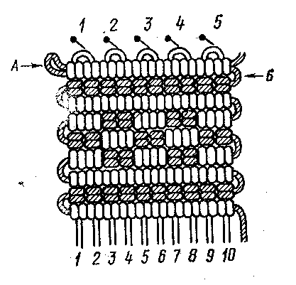
Для образца берем нити двух цветов длиной 3 м. Закрепляем конец нити Б слева булавкой. Крепим на нее 8 нитей цвета A.Получаем 17 концов (16 нитей цвета А и одна нить цвета Б):
1 ряд: разворачиваем основу справа налево. Завязываем ею на нити 16 один вертикальный узел, затем плетем нитями 15 – 9 горизонтальные узлы, на нити 8 завязываем вертикальный узел. Нитями 7 – 1 плетем горизонтальные узлы;
2 и 3 ряды – как первый;
4 ряд: плетем слева направо. Нитями 1 -4 завязываем горизонтальные узлы, на нити 5 – вертикальный узел, 6- 12 горизонтальные, 13- вертикальный, 14 – 16 –горизонтальные;
5 и 6 ряды: плетем как 4 ряд.
Для слепых схема начитывается или записывается в последовательности плетения. Выполнение узлов отрабатывается в процессе упражнений.

Приложение.
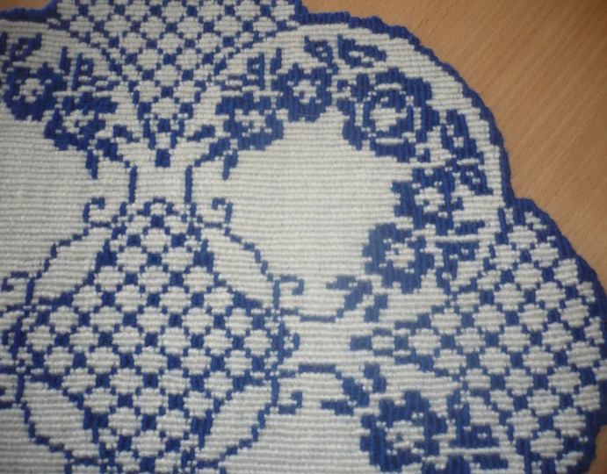
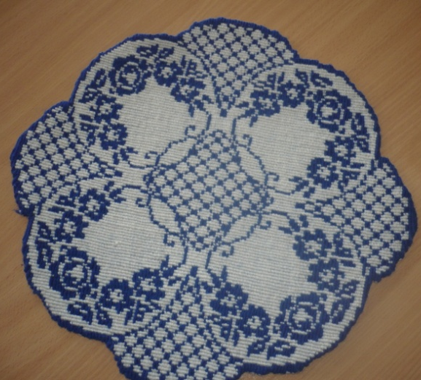

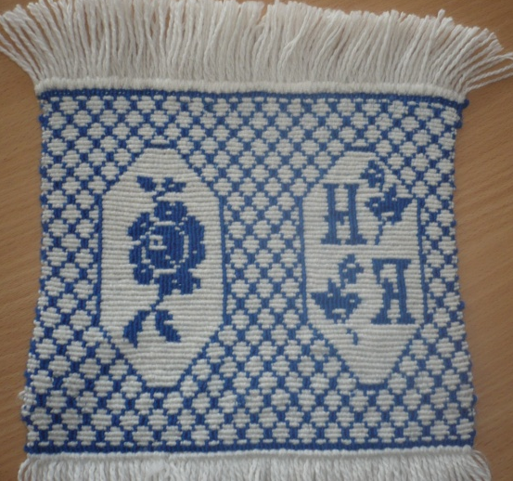
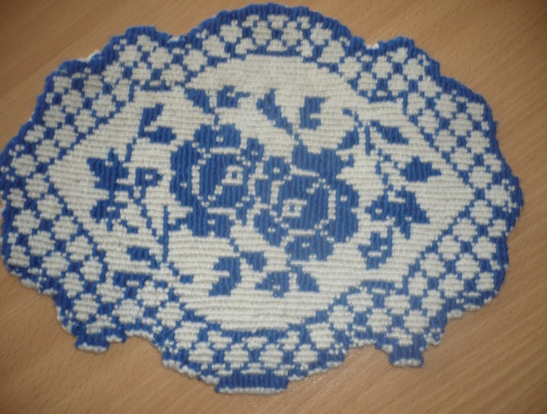

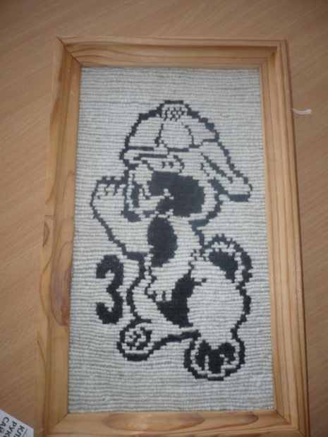

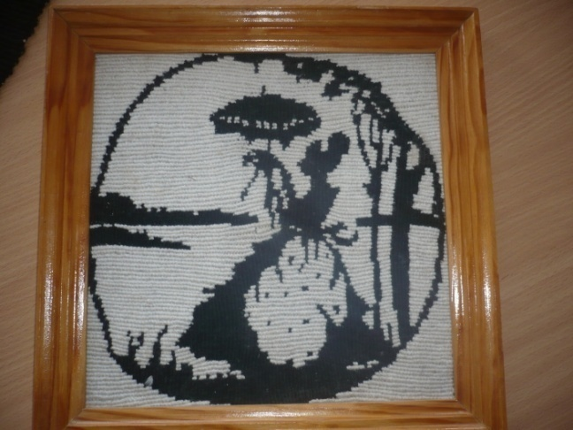

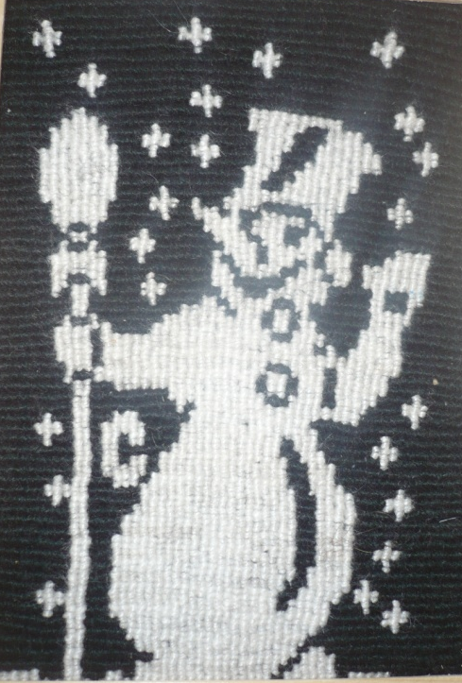
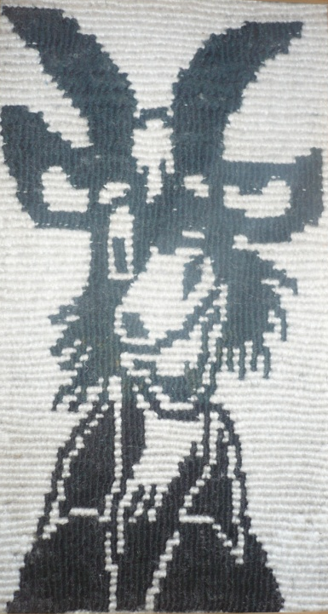

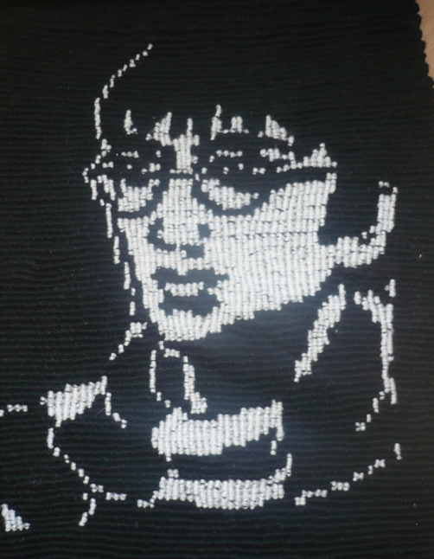
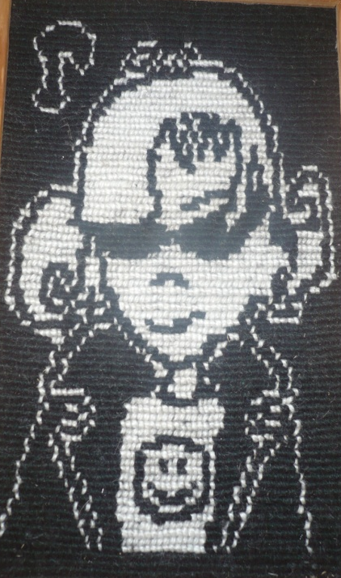

Список литературы.
1.Кузьмина М.А., Азбука плетения. М.:1992.
2.Терешкович Т.А., Учимся плести макраме. Издательство АСТ, 2001.
3.Соколовская М.С., Макраме. Школа декоративного плетения. Творческая мастерская. ТО «Мария Л.» 1996.
4. Соколовская М.М., Знакомьтесь с макраме. М.: Просвещение, 1995.
5. Соснина Т.М., Макраме – художественное плетение. Лениздат, 1985.

